**Практическая работа**

**Тема 1.10 Объединение созданных элементов (зачётная работа)**

**Цель занятия – научиться создавать коллаж.**

**1.10.1 Коллаж с двойной экспозицией в Фотошоп**

**Последовательность выполнения:**

Создайте новый документ размером 3500 х 2500 рх,  разрешение 72 пикс/дюйм, RGВ 8 bit.

Добавьте корректирующий слой **Layer > New Fill Layer > Gradient** (Слой – Новый слой – заливка – Градиент)(рис.1.422).

[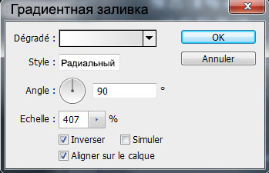](https://photoshop-master.ru/lessons/les3469/0.jpg)

[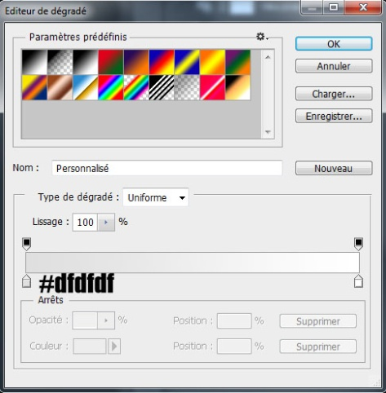](https://photoshop-master.ru/lessons/les3469/01.jpg)

Рис.1.422.-Окно настроек.

Откройте данное изображение и перенесите в рабочий документ, как показано ниже(рис.1.423).

[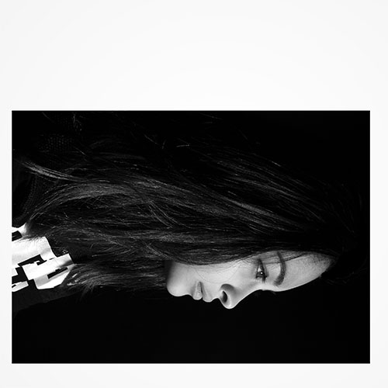](https://photoshop-master.ru/lessons/les3469/03.jpg)

Рис.1.423.- Изображение девушки.

Возьмите инструмент **Pen Tool https://photoshop-master.ru/lessons/tools/pen.jpg (P)** (Перо) и создайте контур чёрной части изображения рядом с лицом, как показано ниже(рис.1.424).

[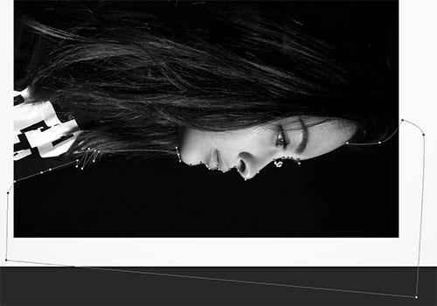](https://photoshop-master.ru/lessons/les3469/04.jpg)

Рис.1.424.-Работа с инструментом **Pen Tool.**

На панели **Paths**(Контуры) нажмите на иконку **Load path as a selection** (Загрузить контур как выделенную область)(рис.1.425).

[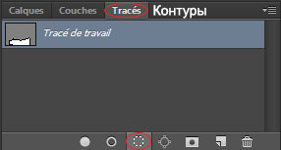](https://photoshop-master.ru/lessons/les3469/05.jpg)

[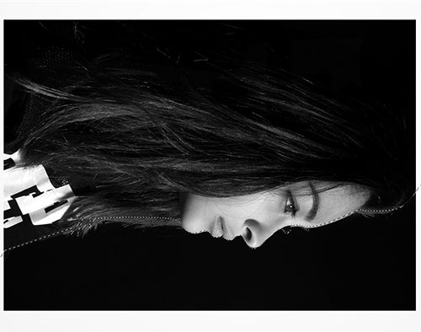](https://photoshop-master.ru/lessons/les3469/06.jpg)

Рис.1.425.-Загрузка контура.

Для выделения волос воспользуйтесь [этим уроком](https://photoshop-master.ru/articles/basics_a/slojnoe-vyidelenie-volos-za-5-minut-v-photoshop-cs5.html)(рис.1.426).

[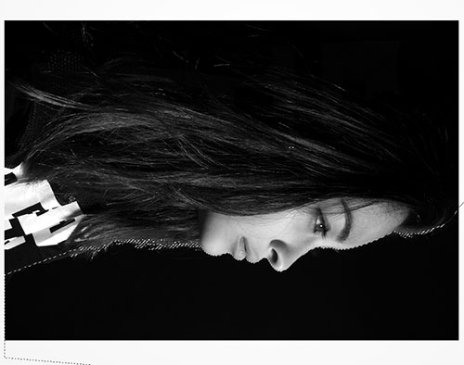](https://photoshop-master.ru/lessons/les3469/07.jpg)

Рис.1.427.-Выделение волос.

Затем перейдите в меню **Layer > Layer Mask > Hide Selection** (Слои – Слой – маска – Скрыть выделенную область)(рис.1.428).

[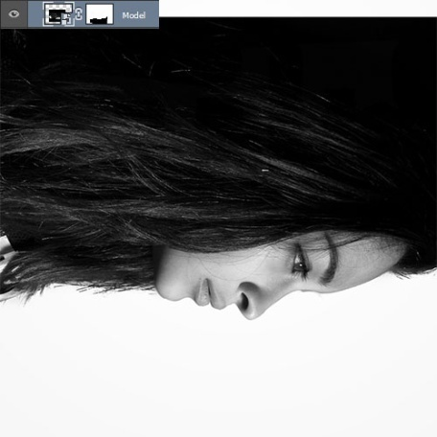](https://photoshop-master.ru/lessons/les3469/08.jpg)

Рис.1.428.- Скрыть выделенную область.

Проделайте то же самое для верхней части изображения. Так как маска уже создана, после того, как переведёте контур в выделение, просто закрасьте его на маске чёрным цветом(рис.1.429).

[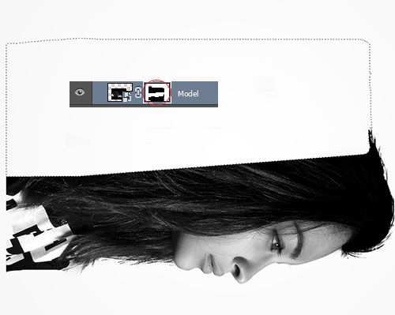](https://photoshop-master.ru/lessons/les3469/09.jpg)

Рис.1.429.-Маска.

Откройте и перенесите в рабочий документ второе изображение(рис.1.430)

[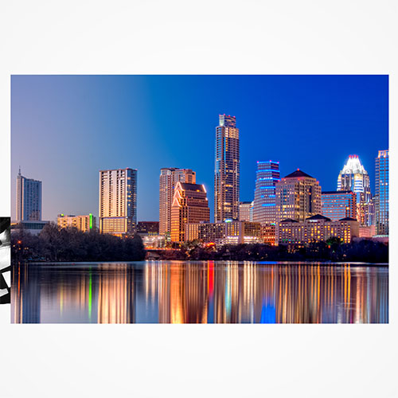](https://photoshop-master.ru/lessons/les3469/010.jpg)

Рис.1.430.- Второе изображение.

Инструментом **Quick Selection Tool  https://photoshop-master.ru/lessons/tools/q_select.jpg(W)** (Быстрое выделение) выделите небо(рис.1.431).

[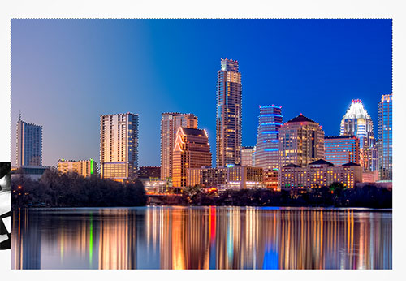](https://photoshop-master.ru/lessons/les3469/011.jpg)

Рис.1.431.-Быстрое выделение.

Затем перейдите в меню **Layer > Layer Mask > Hide Selection** (Слои – Слой – маска – Скрыть выделенную область)(рис.1.432).

[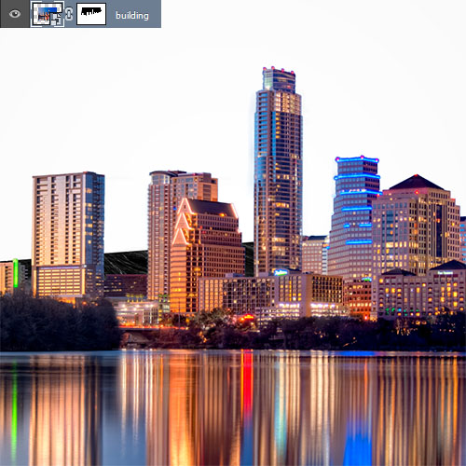](https://photoshop-master.ru/lessons/les3469/012.jpg)

Рис.1.432.-Скрыть выделенную область.

Обесцветьте изображение с городом, перейдя в меню **Image >Adjustments >Desaturate**(Изображение – Коррекция – Обесцветить). Если ваше изображение вставлено, как смарт – объект, то сначала его нужно растрировать, иначе функция будет недоступна(рис.1.433).

[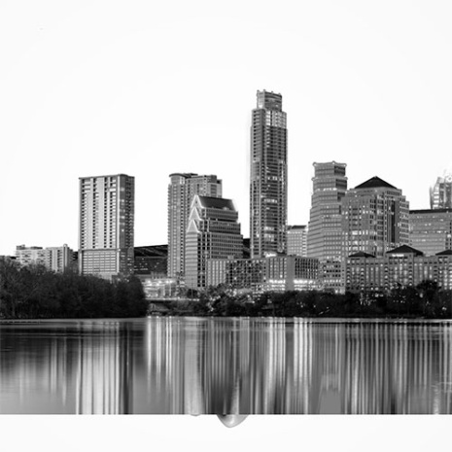](https://photoshop-master.ru/lessons/les3469/013.jpg)

Рис.1.433.-Обесцвечивание.

Далее перейдите в меню **Image >Adjustments >Levels**(Изображение – Коррекция – Уровни)(рис.1.434).

[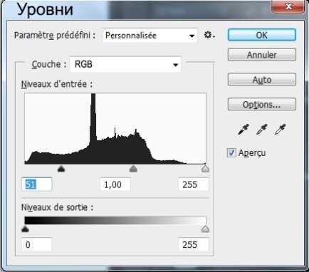](https://photoshop-master.ru/lessons/les3469/014.jpg)[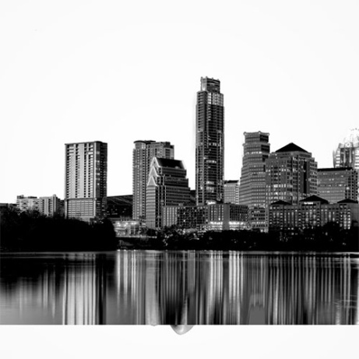](https://photoshop-master.ru/lessons/les3469/015.jpg)

Рис.1.434.-Окно настроек.

Измените режим наложения этого слоя на **Screen**(Экран)(рис.1.435).

[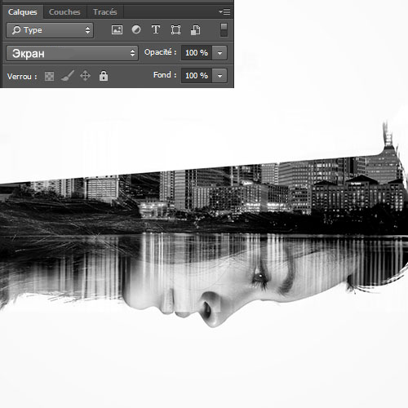](https://photoshop-master.ru/lessons/les3469/016.jpg)

Рис.1.435.-Режим наложения.

На слое с городом активируйте маску и мягкой чёрной кистью обработайте по нижнему краю, чтобы лучше совместить изображение(рис.1.436).

[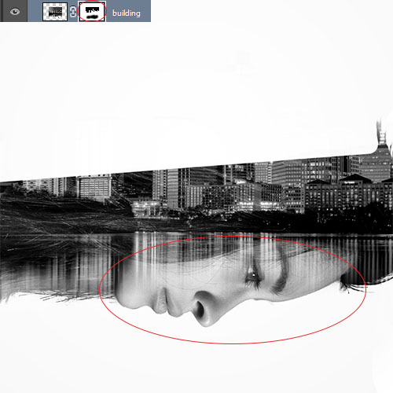](https://photoshop-master.ru/lessons/les3469/017.jpg)

Рис.1.436.-Маска.

Загрузите выделение зданий. Для этого с зажатой Ctrl щёлкните по миниатюре маски слоя(ис.1.437).

[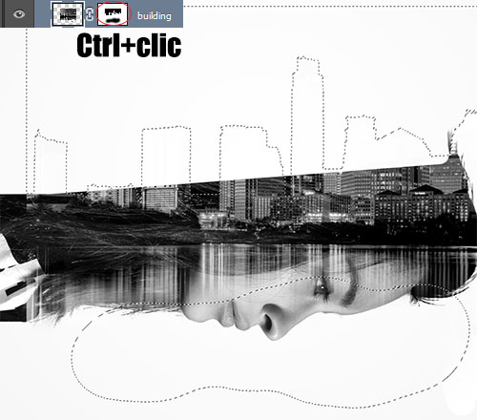](https://photoshop-master.ru/lessons/les3469/018.jpg)

Рис.1.438.-Выделение зданий.

Активируйте маску у слоя с моделью. Возьмите инструмент **Brush Tool  https://photoshop-master.ru/lessons/tools/brush.png(B)** (Кисть) и белым цветом закрасьте выделение(рис.1.439).

[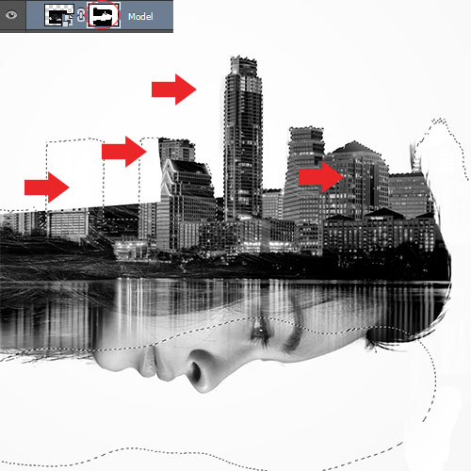](https://photoshop-master.ru/lessons/les3469/019.jpg)

[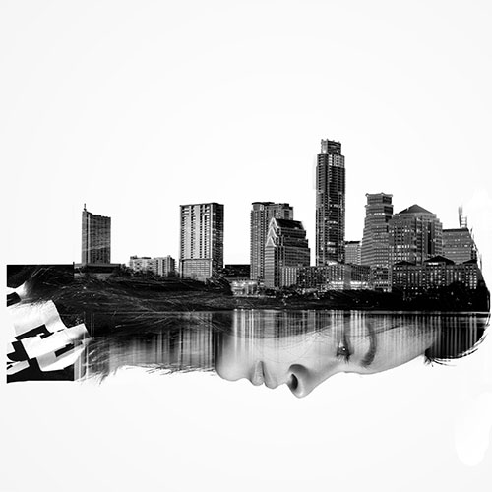](https://photoshop-master.ru/lessons/les3469/020.jpg)

Рис.1.439.-Работа с инструментом **Brush Tool.**

Выберите кисть, показанную на изображении ниже цвет кисти чёрный. Стоя на той же маске, обработайте левый край модели(рис.1.440-1.441).

[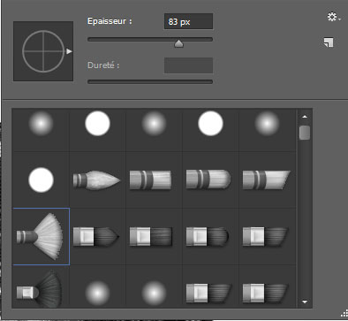](https://photoshop-master.ru/lessons/les3469/021.jpg)  
Рис.1.440.- Стандарный набор кистей.

[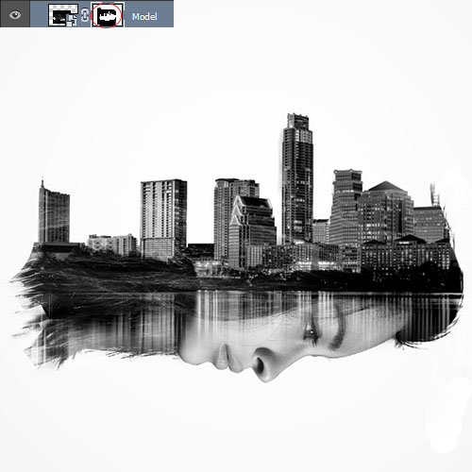](https://photoshop-master.ru/lessons/les3469/022.jpg)

Рис.1.441.-Обработка левого края модели.

Стоя на самом верхнем слое в панели слоёв, нажмите сочетание клавиш Crtl+Alt+Shift+E, чтобы создать объединённый слой. Пройдите в меню **Filter >Sharpen >ShakeReduction**(Фильтр – Резкость – Стабилизация изображения)(рис.1.442).

***Примечание переводчика:****данный фильтр появился в СС. В более ранних версиях его нет*.

[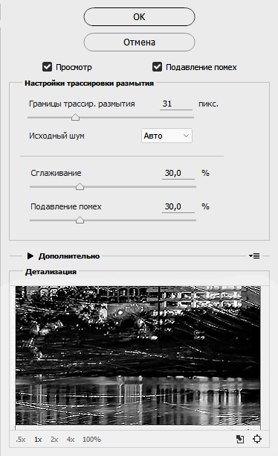](https://photoshop-master.ru/lessons/les3469/023.jpg)

[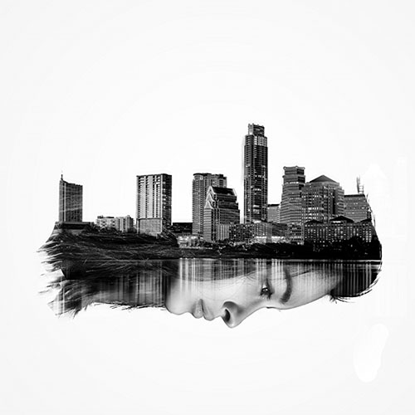](https://photoshop-master.ru/lessons/les3469/024.jpg)

Рис.1.442.-Объединение слоев.

Затем перейдите в меню **Filter >Sharpen >SmartSharpen**(Фильтр – Резкость – Умная резкость)(рис.1.443).

[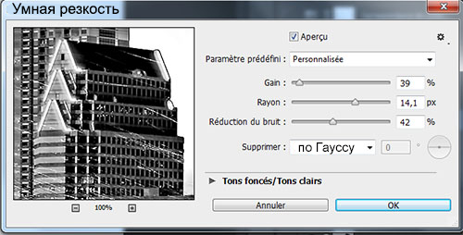](https://photoshop-master.ru/lessons/les3469/025.jpg)

[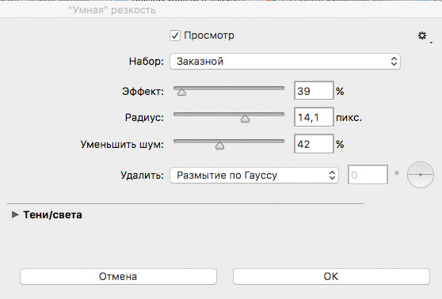](https://photoshop-master.ru/lessons/les3469/0025.jpg)

[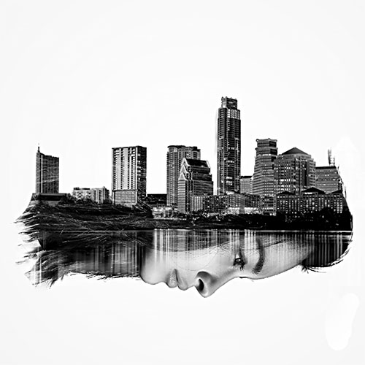](https://photoshop-master.ru/lessons/les3469/026.jpg)

Рис.1.443.-Фильтр «Умная резкость».

Создайте новый слой (Ctrl+Shift+N). Загрузите скачанный набор кистей птиц и добавьте их в документ(рис.1.444).

[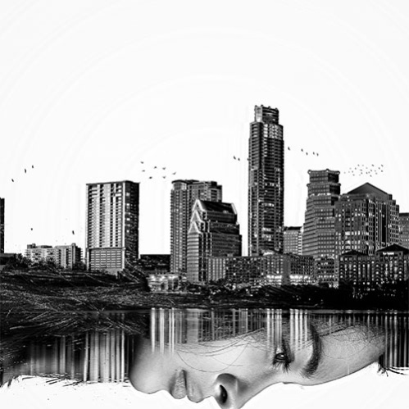](https://photoshop-master.ru/lessons/les3469/027.jpg)

Рис.1.444.-Создание нового слоя.

Добавьте корректирующий слой, пройдя в меню **Layer > New Adjustment Layer > Photo Filter** (Слой – Новый корректирующий слой – Фотофильтр)(рис.1.445).

[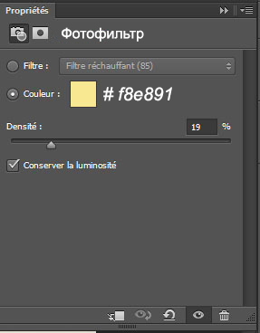](https://photoshop-master.ru/lessons/les3469/028.jpg)

[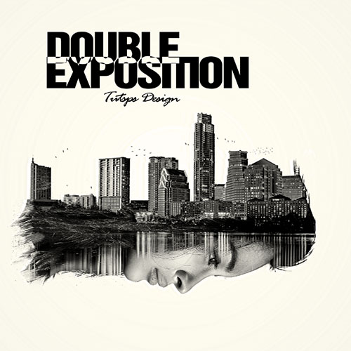](https://photoshop-master.ru/lessons/les3469/029.jpg)

Рис.1.445.-Фотофильтр.

Наконец, добавьте корректирующий слой, пройдя в меню **Layer >New Adjustment Layer >ColorLookup**(Слой – Новый корректирующий слой – Поиск цвета)(рис.1.446).

[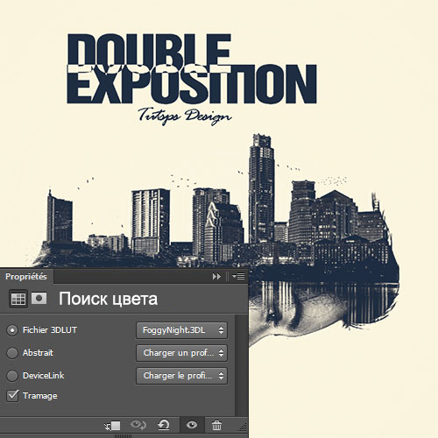](https://photoshop-master.ru/lessons/les3469/030.jpg)

[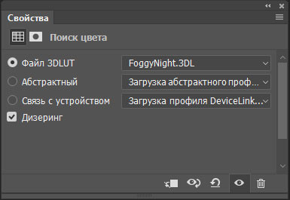](https://photoshop-master.ru/lessons/les3469/0030.jpg)

Рис.1.446.-Корректирующий слой.

Измените режим наложения этого слоя на **Lighten** (Замена светлым)(рис.1.447).

[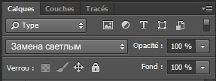](https://photoshop-master.ru/lessons/les3469/031.jpg)

Рис.1.447.-Замена светлым.

Окончательный результат(рис.1.448).

[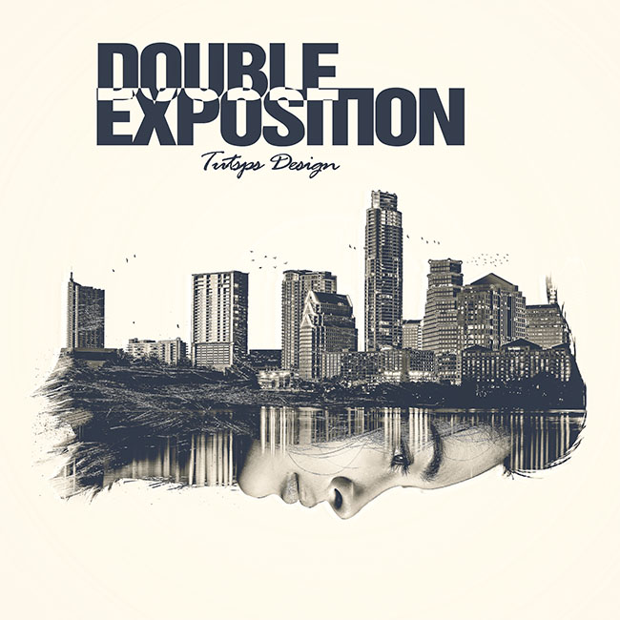](https://photoshop-master.ru/lessons/les3469/032.jpg)

Рис.1.448.-Конечный результат.